Informe de actividades de la Red temática mexicana para el desarrollo e incorporación de tecnología educativa (Red LaTE México).

CDMX a 04 de abril de 2018.

El presente documento enlista las actividades, eventos, reuniones, etc. Que ha desarrollado o en las que ha sido participe la Red LaTE en el mes de Marzo.
Se llevó a cabo una reunión con Creativa Kids para gestionar colaboración para el día mundial de Scratch el día 1 de marzo del 2018. Estableciendo además que este año será nuevamente en la sede del Colegio Las Hayas en Coatepec Veracruz y estará enfocado al tema Maker y que su realización será el día sábado 28 de abril.
Evidencias 1

Se recibió un correo de confirmación en el cual se indica que la comunidad de la Red LaTE ha sido aceptada dentro de las comunidades que integrarán Campus Party México 9 en 2018.
Se establece un nuevo formulario para el registro de membresía en la página de Facebook de la Red, así mismo se genera una nueva cuenta de correo exclusiva para atender las dudas de la comunidad e interesados respecto a la membresía.
Se recibieron dos solicitudes nuevas de membresía que fueron redireccionadas al comité correspondiente.
Se entregaron constancias de miembro del Consejo Técnico Académico de la Red LaTE a los nuevos miembros pertenecientes al mismo.
La Dra Claudia Marina Vicario Solórzano, Responsable Técnico de la Red asistió al evento Higer Education Links del British Council, destacando la mención de la convocatoria para y la presentación de la plataforma de colaboración entre universidades, investigadores y proyectos el día 15 de marzo.
Evidencias 2

Participación en la primer Reunión de Code Club México el día 21 de marzo.
Evidencias 3

La Dra. Marina Vicario comenzó el nuevo proyecto de la Red LaTE desde la plataforma de AMITIWIT en colaboración con CUDI y el ILCE “Women in Technology” Caravanas y Feria de talleres para atraer Talento Femenino a carreras STEAM iniciando grabaciones para la plataforma de contenidos el día 22 de marzo en las instalaciones de ILCE.
Evidencias 4.

Participación de Marco Adame miembro de la Red LaTE como asesor representantando al Club Robokreatic del BuckinghamSchool el día 22 de marzo.
Participación en el TMR2018 en la categoría Airblock con la bolaboración de CreativaKids, BuckinghamSchool con guía del Club Robokreatic.
Participación de Netica, Pyme miembro de Red LaTE, quien también resultó ganador en el TMR.
Evidencias 5.

Participación en el Curso Maker para Profesores en Hacedores los días 26, 27, 28, 29 y 30 de marzo.
Evidencias 6.

Evidencias.

Evidencias 1 | https://www.facebook.com/marina.vicario.96/videos/1126916074117560/  https://www.facebook.com/marina.vicario.96/videos/1126921007450400/?t=11
Evidencias 2 | https://www.facebook.com/marina.vicario.96/videos/1135943069881527/?t=32  https://www.facebook.com/marina.vicario.96/videos/1135984276544073/?t=8  https://www.facebook.com/marina.vicario.96/videos/1136040849871749/?t=6
Evidencias 3 | https://www.facebook.com/marina.vicario.96/videos/1139847349491099/?t=17
Evidencias 4 | 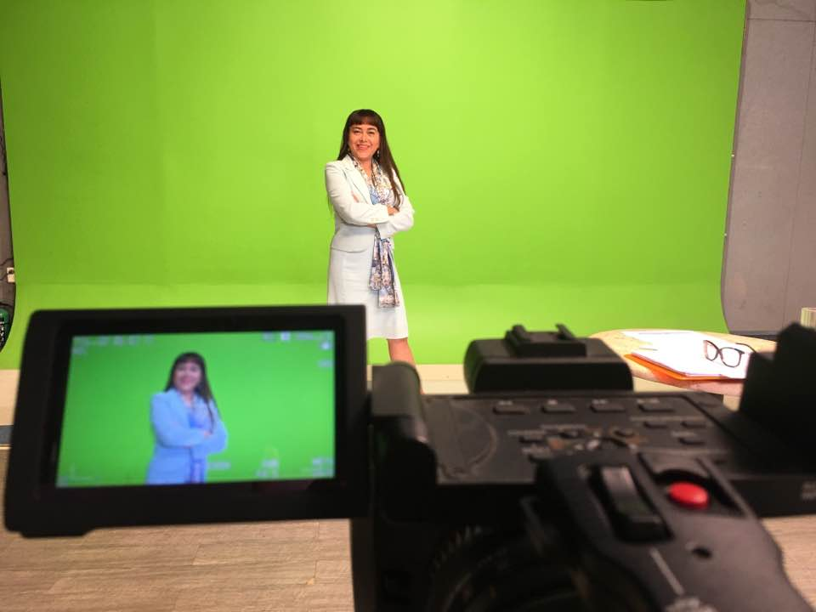
Evidencias 5 | 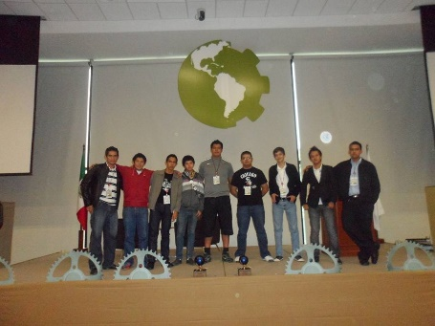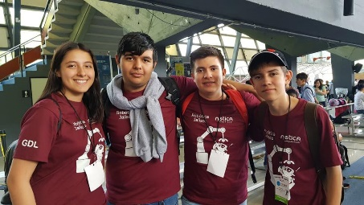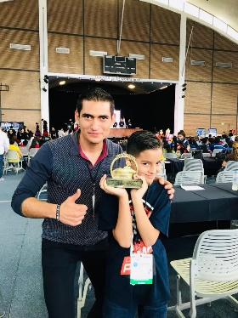
Evidencias 6 | https://www.facebook.com/marina.vicario.96/videos/1143036599172174/?t=24  https://www.facebook.com/marina.vicario.96/videos/1143042412504926/?t=5  https://www.facebook.com/marina.vicario.96/videos/1143083189167515/?t=5  https://www.facebook.com/marina.vicario.96/videos/1143144799161354/?t=4  https://www.facebook.com/marina.vicario.96/videos/1143161129159721/?t=2  https://www.facebook.com/marina.vicario.96/videos/1143167155825785/?t=4  https://www.facebook.com/marina.vicario.96/videos/1143174362491731/?t=14  https://www.facebook.com/marina.vicario.96/videos/1143177665824734/?t=2  https://www.facebook.com/marina.vicario.96/videos/1143178245824676/?t=3  https://www.facebook.com/marina.vicario.96/videos/1143183082490859/?t=4  https://www.facebook.com/marina.vicario.96/videos/1143196725822828/?t=3  https://www.facebook.com/marina.vicario.96/videos/1143230915819409/?t=10  https://www.facebook.com/marina.vicario.96/videos/1143826745759826/?t=7  https://www.facebook.com/marina.vicario.96/videos/1143898162419351/?t=5  https://www.facebook.com/marina.vicario.96/videos/1143924032416764/?t=11  https://www.facebook.com/marina.vicario.96/videos/1143991932409974/?t=13  https://www.facebook.com/marina.vicario.96/videos/1144507249025109/?t=3  https://www.facebook.com/marina.vicario.96/videos/1144512322357935/?t=4  https://www.facebook.com/marina.vicario.96/videos/1144518789023955/?t=4  https://www.facebook.com/marina.vicario.96/videos/1144525325689968/?t=2  https://www.facebook.com/marina.vicario.96/videos/1144527115689789/?t=6  https://www.facebook.com/marina.vicario.96/videos/1144530399022794/?t=2

